1) Redes de computadores é um conjunto de dispositivos de envio e/ou recepção de dados, geralmente chamados de nós, conectados por links de comunicação.
Os benefícios que as redes de computadores trazem...(continuar)

2) PAM - 1m² – Personal Area Network
LAN – 10m² a 1km² - Local Area Network
MAM - 10km² – Metropolitan Area Network
WAN - 100km² a 1000km²– Wide Area Network
Internet
(Continuar)

3) A topologia física é a representação real de todos os dispositivos conectados a rede, enquanto a logica é a representação “de alto nível” mostrando somente dispositivos que recebem e enviam dados, como computadores, switchs, roteadores…

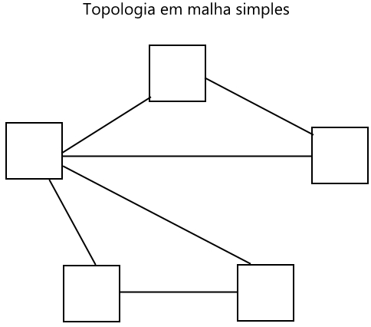
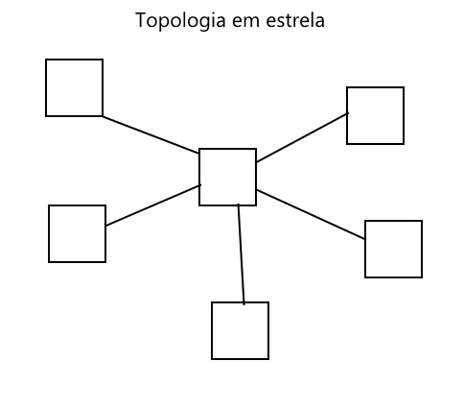
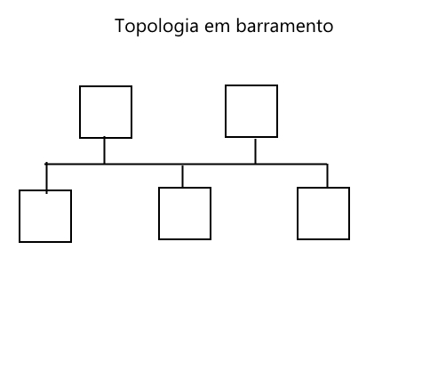
(Falta identificar os componentes)

4)

5) Protocolos são regras utilizadas para fazer dispositivos distintos conseguirem comunicar entre si sem erros. Eles são importantes para as redes de computadores pois utilizando os mesmos possibilita que vários dispositivos de empresas diferentes tenham acesso a um conteúdo de maneira unificada

6) Descreva sobre as seguintes topologias de redes:
a) Barramento – Uma topologia de rede multiponto aonde todos os nós da rede estão conectados a um único cabo, chamado de backbone, através de transceptores e transceptores-vampiros.

b) Árvore -

c) Estrela – Topologia de rede aonde todos os dispositivos da rede estão conectados a um controlador central, geralmente um hub, fazendo com que os mesmos não estejam ligados diretamente.

d) Malha completa – Uma rede aonde todos os dispositivos têm conexão com todos os outros dispositivos de maneira direta.

e) Malha parcial – Rede aonde todos os dispositivos se comunicam diretamente com um ou mais dispositivos, porem não estando todos ligados com todos(Vide malha completa) de uma maneira que um pacote enviado de um computador A pode chegar em um computador D passando pelos computadores B e C sendo esses ligados entre si.

f) Anel – Topologia aonde um dispositivo possui uma conexão ponto a ponto com 2 outros dispositivos conectados de cada lado. Nessa topologia a informação “sai da direita e chega na esquerda” do dispositivo.

g) Duplo anel – A topologia em anel só que em vez de toda informação “sair da direta e chegar da esquerda”, a informação sai pelos 2 lados e chega pelos 2 lados.

7) Quais são as modalidades de transferência de dados?

8) O que é o padrão IEEE 802?
É um grupo de normas que visa padronizar redes locais e metropolitanas nas camadas física e de enlace do modelo OSI.

9) Quais as vantagens de se utilizar um modelo de redes em camadas, como por exemplo, o modelo RM-OSI? Justifique sua resposta de forma clara e consistente.

10) Explique como acontece a comunicação física das camadas do modelo RM-OSI. Você pode desenhar se preferir, desde que seu desenho tenha uma legenda identificando cada componente.

11) Explique como acontece a comunicação virtual das camadas do modelo RM-OSI. Você pode desenhar se preferir, desde que seu desenho tenha uma legenda identificando cada componente.

12) Liste as todas as camadas do modelo RM-OSI, enumerando em qual nível ela pertencem e faça uma descrição detalhada sobre cada uma delas.

13) Descreva a principal tarefa de cada um dos dispositivos de rede abaixo identificando qual camada do modelo RM-OSI cada um opera:

a) Repetidor – Fisíca
Simplesmente pega o pacote recebido, corrige erros e envia de novo para o próximo nó da rede.

b) Hub – Fisíca
Simplesmente pega o pacote recebido, corrige erros e envia de novo para todos os nós da rede.

c) Ponte – Fisica e Enlace
Usada para conectar 2 redes distintas

d) Switch – Fisica e Enlace

e) Roteador – Fisica, Enlace e Rede
14) Defina o que é interconexão de redes. Cite vantagens de sua utilização.

15) Defina o que é: (Mesma coisa que a 13)
a) Repetidor

b) Hub

c) Ponte

d) Switch

e) Roteador

16) Defina o que é broadcast, multcast e unicast. Cite uma vantagem de cada um.
Broadcast é uma operação de transmissão de pacotes aonde uma máquina envia e todas as outras conectadas a rede recebem.
Multcast é outra operação de transmissão de pacotes bem parecida com broadcast, só que em vez de enviar o pacote a todas as máquinas da rede, é direcionado a um grupo seleto entre todas as máquinas.
Unicast é a transmissão de pacotes aonde existem somente 1 receptor e 1 emissor.

17) Faça uma comparação (semelhanças e diferenças) entre o modelo de referência OSI e o modelo TCP/IP.

18) Cite pelo menos um protocolo utilizado em cada uma das camadas do modelo TCP/IP.
HTTP, SMTP, RTP, DNS

19) Em qual camada do modelo OSI é feita a transmissão de dados?
A camada Física é responsável por transmitir os dados

20) Defina o que é empacotamento e fragmentação de pacotes. Por que são necessários?
O empacotamento é uma operação feita pela camada de enlace no modelo OSI aonde os dados recebidos da camada superior são “empacotados”, adicionando um cabeçalho e um “rodapé” aos dados recebidos que são utilizados para a verificação de erros na hora de recebimento em outras maquinas. A fragmentação de pacotes é uma técnica utilizada para enviar pacotes grandes demais para os protocolos sendo utilizados, aonde um pacote é repartido em vários pacotes menores de tamanho aceitável pelo protocolo e pela rede.

21) Qual é a camada do modelo OSI que realiza as seguintes funções:

a) Transmissão de bits através do meio de transmissão
Camada física

b) Determinação de rotas
Camada de Enlace

c) Transmissão confiável fim-a-fim
Camada de enlace

d) Controle de fluxo dos dados
Camada de rede

22) O que são SDUs e PDUs? (SDU é Service Data Unit e PDU é Protocol Data Unit)
SDU é uma unidade de dados que foram recebidos de uma camada superior mas ainda não estão encapsulados pela camada atual no modelo OSI

23) Defina como é a estrutura da Internet

24) O que é rede de acesso?
Uma rede de acesso é a parte de uma rede de telecomunicações que conecta os assinantes (membros) ao seu provedor de serviços imediato

25) O que é o núcleo da rede?
São os roteadores e as redes que acesso que permitem a transmissão de dados

26) O que é uma aplicação?

27) O que um desenvolvedor de aplicações de rede deve saber?

28) Defina o paradigma Cliente/Servidor. Faça um esquema de como é feita a troca de informações entre estes dois componentes

29) Quais as diferenças entre um Servidor Interativo e um Servidor Concorrente?
O servidor interativo é mais fácil de implementar porém ele só consegue lidar com 1 conexão por vez, enquanto o concorrente é mais difícil de realizar sua implementação porém lida com mais de 1 conexão ao mesmo tempo

30) Por que as portas são consideradas um tipo de endereço nas redes de computadores?

31) O que é um SOCKET? Qual a sua utilização? Exemplifique sua resposta com um desenho genérico utilizando a relação: processo – socket – S.O..

32) Por que é importante configurar um servidor DNS? Que benefícios são trazidos para uma rede local quando se utiliza esse serviço?

33) Esquematize as consultas feitas por um cliente DNS e o seu servidor DNS local mostrando as consultas recursivas e consultas iterativas para a resolução de um nome na Internet. O seu esquema deve conter uma legenda identificando da componente desenhado.

34) Defina uma URL. Identifique qual é o endereço do servidor e qual é o endereço do objeto.

35) Descreva como são feitas as transferências de uma página web que contenha sete objetos referenciados no arquivo HTML base utilizando:

a) HTTP não persistente

b) HTTP persistente sem pipeline

c) HTTP persistente com pipeline

Obs.: Qual é o total de RTTs para cada uma das alternativas anteriores?

36) Descreva sobre os métodos de pedidos do HTTP e qual versão do protocolo estes métodos estão implementados:
a) GET
b) POST
c) HEAD
d) PUT
e) DELETE

37) Defina o que são cookies e qual a sua finalidade em uma conexão HTTP.
Um cookie, no âmbito do protocolo de comunicação HTTP usado na Internet, é um pequeno arquivo de computador[1] ou pacote de dados enviados por um sítio de Internet para o navegador do usuário, quando o usuário visita o sítio. Cada vez que o usuário visita o sítio novamente, o navegador envia o cookie de volta para o servidor para notificar atividades prévias do usuário. Os cookies foram concebidos para serem um mecanismo confiável para que sítios se lembrem de informações da atividade do usuário,[1] como senhas gravadas, itens adicionados no carrinho de compras em uma loja online, hiperligações que foram clicadas anteriormente, entre outros. Assim, melhoram a navegação, aumentando a eficiência da resposta.[1]

38) Mostre como um cookie é gerado e enviado ao um cliente HTTP.

39) Por que é necessário a utilização do método GET condicional? Em que situação será necessário a sua utilização? Justifique a sua resposta.
É necessário a utilização do GET condicional em conjunto com o caching de páginas para reduzir a quantidade de dados transmitidos pela rede. Ele é necessário na hora de fazer a validação de uma página em cache para verificar se a mesma ainda é valida ou se é necessário baixar uma nova página.

40) O que é um serviço de configuração automática de hospedeiros? Que protocolo da família TCP/IP pode-se implementar esse serviço?
É um serviço que atribui endereços de IP, escolhidos de uma pool de endereços, a clientes recém conectados a rede que ainda não possuem um IP. O protocolo UDP.

41) Se inicialmente um host não possui um endereço IP, como é feita a comunicação de solicitação/resposta DHCP?
Broadcast pedindo ip – DHCP DISCOVER
Alocação de um IP pelo servidor
Envio do IP alocado pelo servidor através de um pacote DHCP OFFER
Cliente sem IP aceita o IP recebido através de um pacote DHCP REQUEST
Servidor confirma alocação de IP para o cliente através de um pacote DHCP ACKNOWLODGE

42) Qual o protocolo de transporte utilizado pelo DHCP? Que porta um servidor espera um pedido DHCP?
Procolo de transporte UDP pela porta 67(Requisição de IP);
Procolo de transporte UDP pela porta 68(Oferta de IP);

43) Qual é o software que se pode montar um servidor DHCP? Liste os passos para realizar a instalação desse software em um servidor GNU/Linux Debian.

44) Qual a diferença entre configuração dinâmica e configuração estática de endereços IP?
A configuração dinâmica de IP seta um IP para cada cliente da rede de acordo com a sua ordem de chegada e sem prioridades, já na configuração estática cada cliente possui um IP único, independente de se esse cliente sair da rede e retornar, ele continuara com o mesmo IP

45) Descreva as características de um sistema de correio eletrônico. Quais os dois principais componentes de sua arquitetura? Cite exemplos de onde esses componentes podem ser implementados.

46) Exponha uma situação onde se pode utilizar:
a) Protocolo SMTP
b) O protocolo POP3
c) O protocolo IMAP

